**МИНОБРНАУКИ РОССИИ**

**федеральное государственное бюджетное образовательное учреждение**

**высшего образования**

**«Московский государственный технологический университет «СТАНКИН»**

**(ФГБОУ ВО «МГТУ «СТАНКИН»)**

|  |  |  |
| --- | --- | --- |
| |  |  | | --- | --- | | Институт цифровых интеллектуальных систем | Кафедра  компьютерных систем управления | |

Дисциплина «Основы системного программного обеспечения»

Отчет по лабораторной работе № 3

|  |  |  |
| --- | --- | --- |
| Выполнил  студент гр. АДБ-20-07: | _____________ _____________  *(дата) (подпись)* | Астафьев В.О |
| Проверил  к.т.н., доцент | _____________ _____________  *(дата) (подпись)* | Ковалев И.А. |

**Москва 2023 г.**

Индивидуальное задание 1

Реализовать функцию нахождения минимума двух чисел



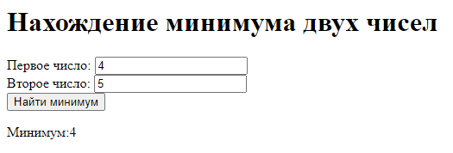

Индивидуальное задание 2

Объявите две переменные: admin и name.

Запишите в name строку свое имя.

Скопируйте значение из name в admin.

Выведите admin.

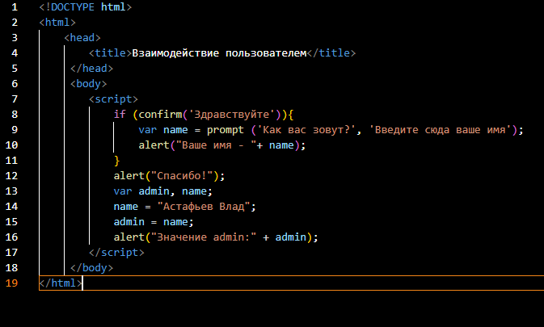

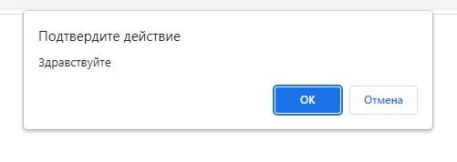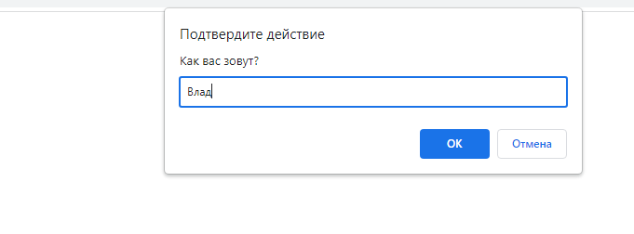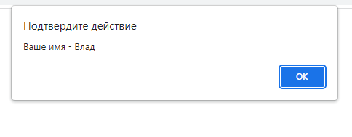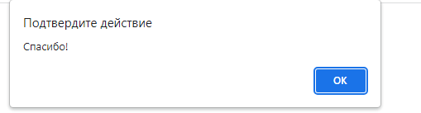

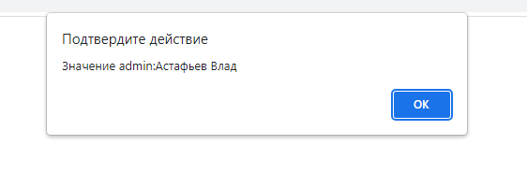

Индивидуальное задание 3

Напишите скрипт, который будет спрашивать ваш возраст и после ввода возраста уточнять его.

Если нажать Отмена, то скрипт попросит ввести возраст снова, если нажать ОК, то завершит своё выполнение.

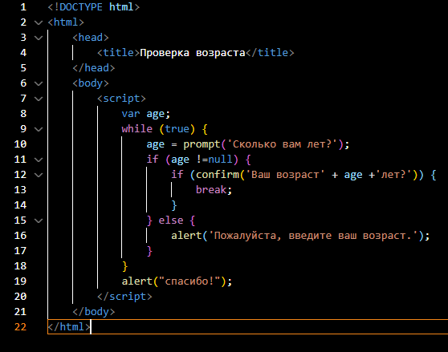

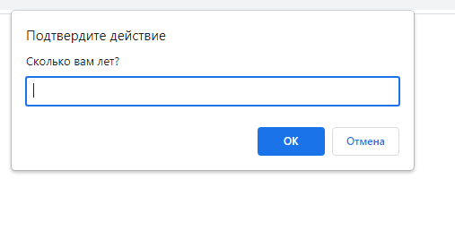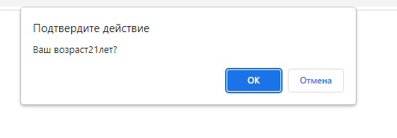

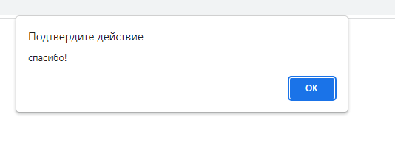

Индивидуальное задание 4

Добавьте CSS стили к странице из индивидуального задания 3, которые включают в себя

следующие параметры:

• размеры шрифтов;

• тени;

• цвет текста;

• рамки;

• изменения цвета при наведении.

Дополните задание так, чтобы получилась страничка с вашим резюме, где будет имя, фамилия, фото (можно любую картинку). Также должно присутствовать минимум одно поле ввода и кнопка. По нажатию на кнопку из поля берется текст и изменяет текст фамилии. Можно добавить кнопку, которая меняет цвет фона на рандомный. Можете добавить и другие элементы на страницу.

